强抓标准化建设，着力创建平安工地

在勐海县委县政府及县应急管理局、县交通运输局等部门和云岭建设公司的大力支持、关怀及指导下，深入学习贯彻落实党的二十大精神，深刻领会党中央对新时代安全生产工作的决策部署，孟连至勐海高速公路二标段项目部紧绷安全之弦，强化安全之举，落实安全之责。项目开工以来始终高度重视施工现场标准化建设，在场站、驻地建设前认真开展对高速公路途经沿线周边环境进行调查，遵循“因地制宜、节约土地、保护环境、安全可靠、规范有序、功能完备、布设合理、方便生活、满足生产、靠近现场、管理方便”的原则进行选址建设，慎终如始抓好安全生产各项工作，切实守好安全底线。目前完成场站、驻地的标准化建设及验收共43个，现能安全、有序投入生产使用。
按照标准化建设要求建设完成后，各场站、驻地均从源头上遏制了施工安全隐患，达到了本质安全要求。各劳务施工单位进场施工后，项目部对其强化责任措施的落实，严格督促各劳务施工单位严格按照标准施工要求进行常态化管理，达到了既改善生产生活环境，又提高施工管理效率的效果，同时营造了浓厚的企业文化氛围。
在下一步工作中我项目部将继续紧紧围绕“安全第一、预防为主、综合治理”的方针，以持之以恒的决心抓严、抓实、抓细高速公路施工标准化建设，向标准化建设要效益，实现现场安全隐患“零容忍”，着力创建平安工地，最终达到工地平安。

稿件来源：云南交投集团云岭建设有限公司孟连至勐海高速公路二标段项目部
编 辑：石开勇
审 稿：杨 艳
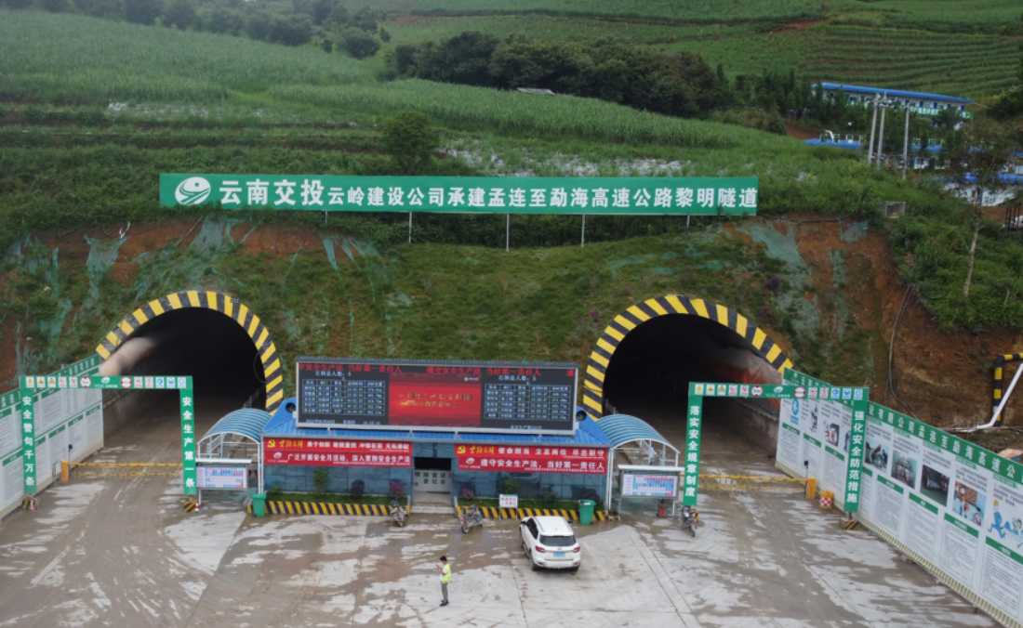黎明隧道进口重点控制性工程洞口标准化建设
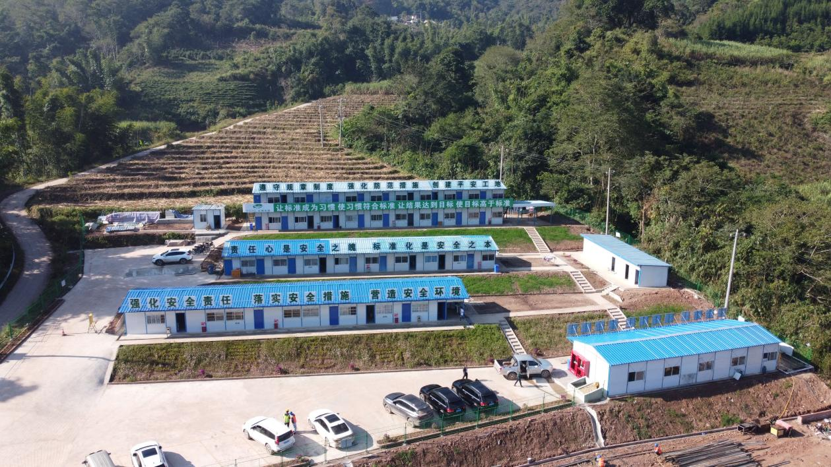
驻地建设规划合理，各功能区齐全
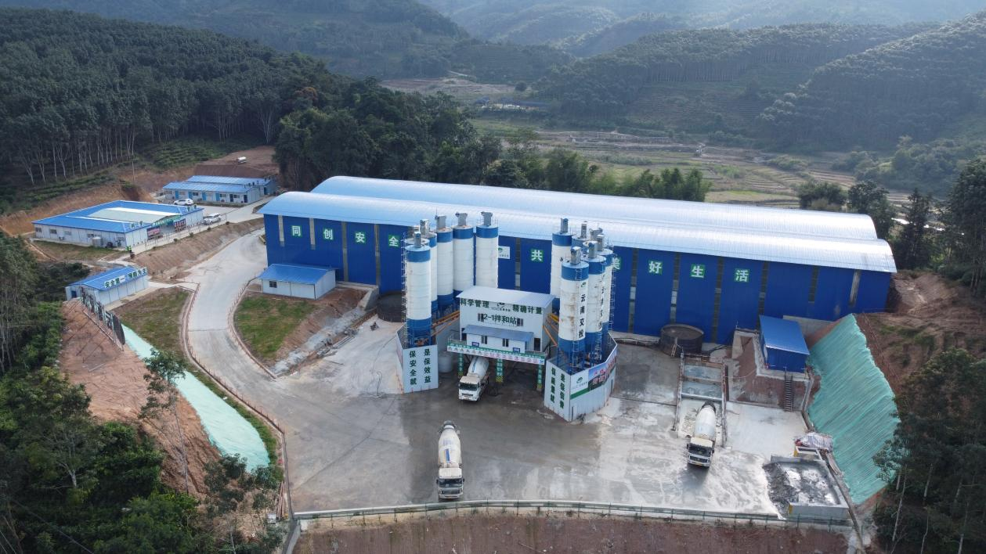
拌和站建设布局合理
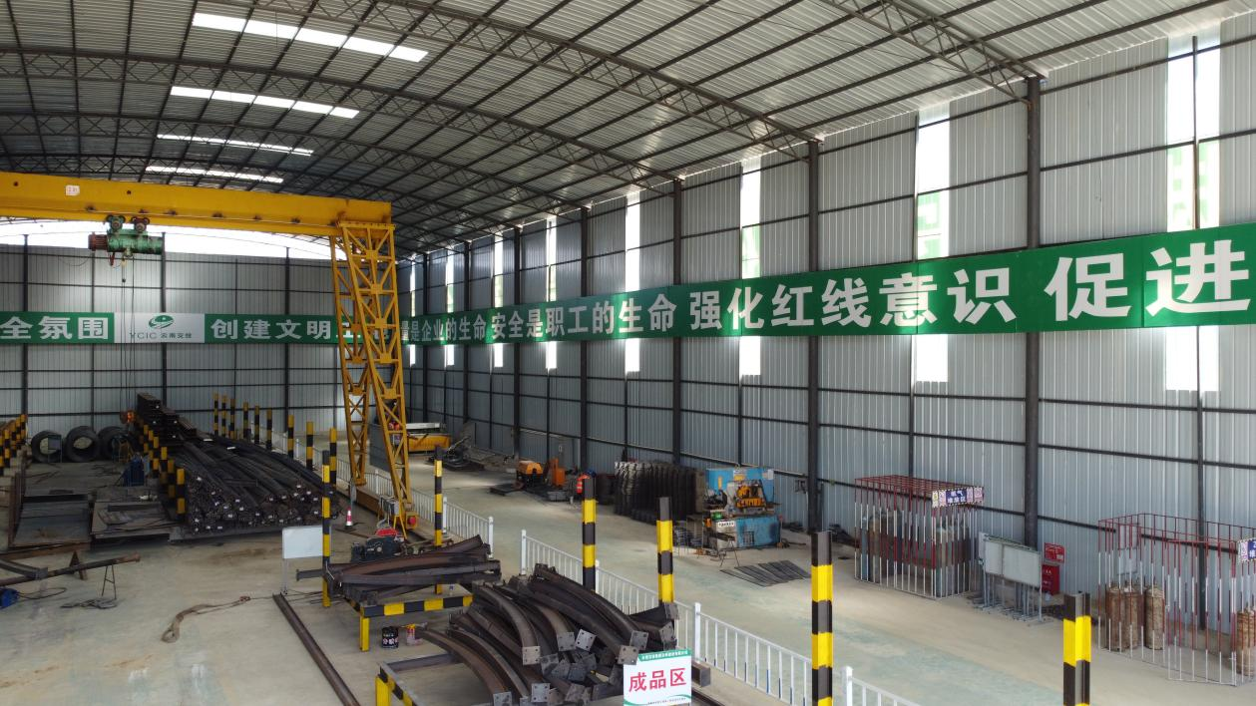
钢筋加工场建设分区标识齐全

